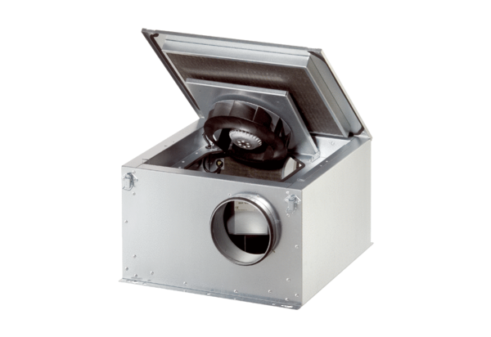Hangszigetelt szellőző doboz DSR 35-2 SCsomagolási egység: 1 darabVálaszték: C
Termékszám: 0080.0622Gyártó: MAICO

